/Отчет по лр №5

/Татьяна Лебединец НПМбд-02-21

NEC–2019, 30 September – 4 October, 2019 Budva, Montenegro

# Ход работы

## ***Шаг 1***

***1.***  
Создаем каталог в домашней папке work/os/lab06. Переходим во вновь созданный каталог. (рис. -@fig:001)  
![Рис 1 - step 1](image/1.png) {#fig:001 width=70%}  
  
***2.***  
 Вызываем vi и создаем файл hello.sh с помощью команды «vi hello.sh». (рис. -@fig:002) (рис. -@fig:003)

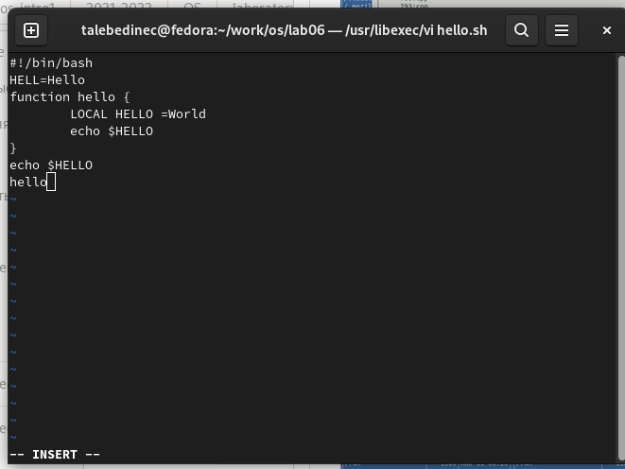 {#fig:002 width=70%}

***3.***  
 Нажимаем клавишу «i» и вводим текст, указанный в лабораторной работе. (рис. -@fig:004)

Рис 1 - step 1 {#fig:004 width=70%}

***4.***  
 Нажимаем клавишу «esc», чтобы перейти в командный режим после завершения ввода текста. (рис. -@fig:005)

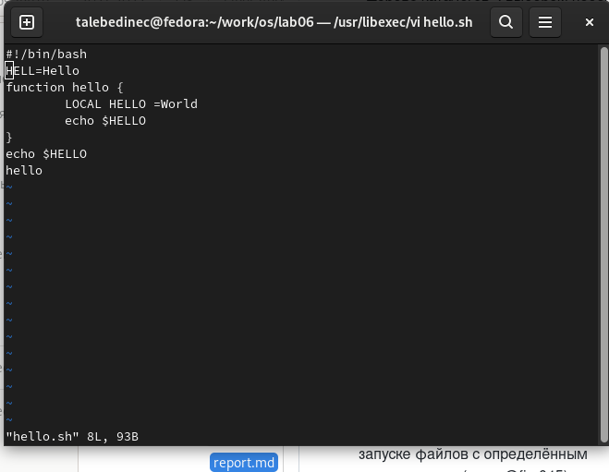 {#fig:005 width=70%} ***5.*** Нажимаем «:» для перехода в режим последней строки и внизу экрана видим, что появилось приглашение в виде двоеточия. (рис. -@fig:006)

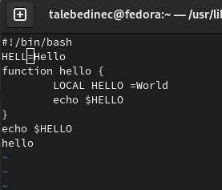 {#fig:006 width=70%}

***6.*** Нажимаем «w» (записать) и «q» (выйти), далее нажимаем клавишу «enter» для сохранения текста и завершения работы. (рис. -@fig:007)

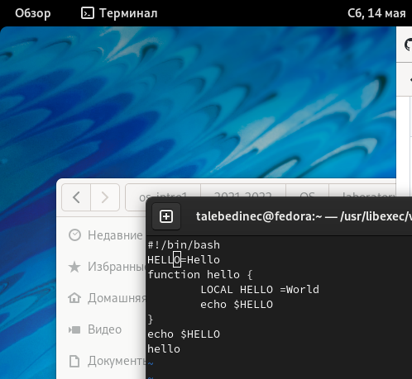 {#fig:007 width=70%} ***7.*** Чтобы сделать файл исполняемым, используем команду «chmod +x hello.sh». (рис. -@fig:008) 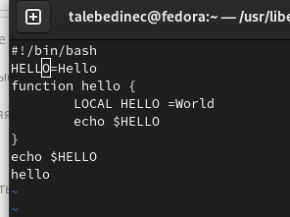 {#fig:008 width=70%}

#Задание 2

***8.***   
Вызовем vi для редактирования файла с помощью команды «vi ~/work/os/lab06/hello.sh». (рис. -@fig:009)

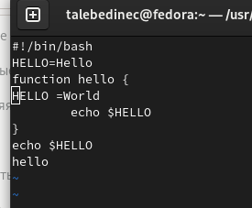 {#fig:009 width=70%}

***9.***  
 Далее с помощью стрелок установила курсор в конец слова HELL второй строки. (рис. -@fig:010)

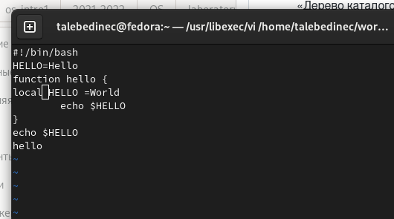 {#fig:010 width=70%}

***10.*** Перейдем в режим вставки, нажав на клавишу «i», и заменим HELL на HELLO, дописав O. Нажмем «esc» для возврата в командный режим. (рис. -@fig:011)

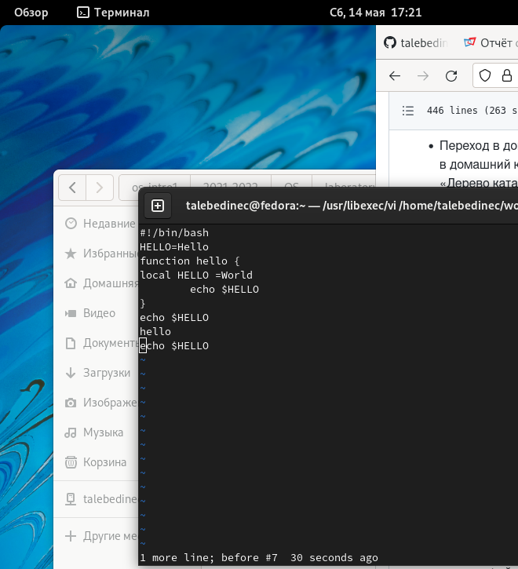 {#fig:011 width=70%}

***11.*** С помощью стрелок установим курсор на четвертую строку и сотрем слово LOCAL с помощью комбинации клавиш «d» и «w». (рис. -@fig:012)

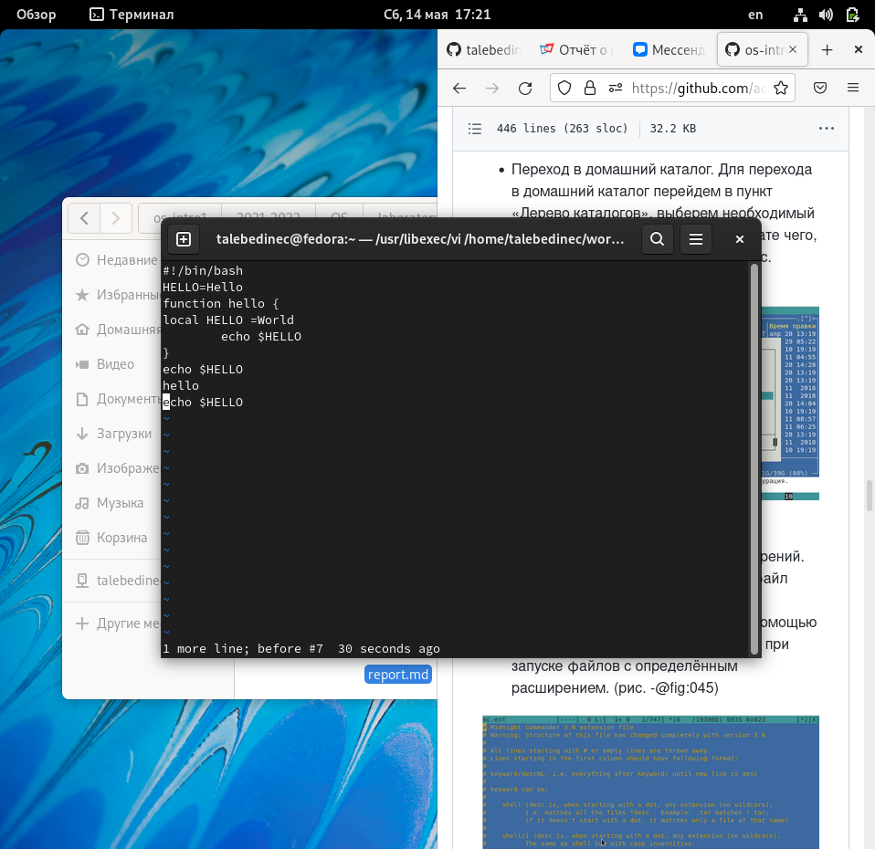 {#fig:012 width=70%}

***12.***  
Перейдем в режим вставки, нажав клавишу «i», и наберем следующий текст: local. Нажмем «esc» для возврата в командный режим. (рис. -@fig:013)  
  
![Рис 1 - step 1](image/13.png) {#fig:013 width=70%}  
  
Установим курсор на последней строке файла, используя стрелки. Вставим после неё строку, содержащую следующий текст: echo $HELLO.   
Нажимаем «esc», чтобы перейти в командный режим.  
Удаляем последнюю строку, используя комбинацию клавиш «d» и «d».  
Введем команду отмены изменений «u» для отмены последней команды.   
Введем символ «:» для перехода в режим последней строки. Запишем произведённые изменения, нажав «w» и «q» и выйдем из vi. (рис. -@fig:016)

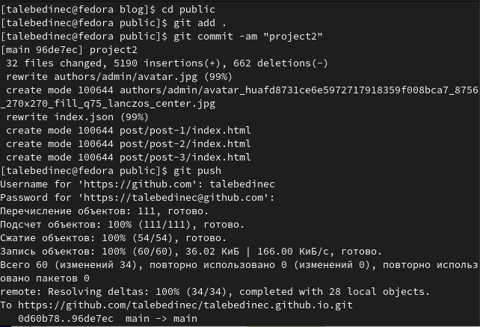 {#fig:016 width=70%}